# Zona de afectación de rio Coahuayana

Articular of investigation of risk of river Coahuayana

Oswaldo Missael García Orozco, Sebastián George Heredia

1. Pueblo de Coahuayana y Boca de Apiza, 60800,60804, [sgeorge@ucol.mx](mailto:sgeorge@ucol.mx)., ogarcia17@ucol.mx

Resumen

Análisis de la zona de afectación hacia las plataneras y otras cosechas que existan en el lugar debido al rio Coahuayana, comparando entre los años 1999-2006.

**Palabras clave**: Análisis, Rio Coahuayana, plataneras, afectación.

Abstract

Analysis of the area affected by the banana plantations and other crops that exist in the place due to the Coahuayana river, comparing between the years 1999-2006.

**Keywords**: Analysis, Rio Coahuayana, banana plantations, affectation.

## Introducción.

Para la elaboración de este proyecto haremos uso de los SIG (Sistemas de Información Geográfica), así como también cartas producidas por el INEGI escala 1:10 000 y 1:20 000 de la comunidad Cerro de Ortega y de las empresas plataneras para la obtención del daño provocado por el Rio Coahuayana en un cierto lapso (1999-2006), el cual es el principal factor de riesgo de estas empresas plataneras que llegan a exportar sus productos mundialmente.

Para este proyecto también es de suma importancia saber información acerca de los plátanos, como es su producción, cuantos vástagos de plátanos existen por metro cuadrado, cuantos plátanos puede generar un vástago

## Desarrollo

Se busca entregar un mapa en el cual represente la afectación que hay en zonas cercanas por el rio Coahuayana, principalmente en las huertas plataneras cercas de la división política entre colima y Michoacán.

Todo esto tomando en cuenta diferentes softwares utilizados, por ejemplo, Python, ArcGIS, AutoCAD y ArcMap para su utilización de vectores dentro de los programas.

ArcGIS es un completo sistema que permite recopilar, organizar, administrar, analizar, compartir y distribuir información geográfica. Como la plataforma líder mundial para crear y utilizar sistemas de información geográfica (SIG), ArcGIS es utilizada por personas de todo el mundo para poner el conocimiento geográfico al servicio de los sectores del gobierno, la empresa, la ciencia, la educación y los medios. ArcGIS permite publicar la información geográfica para que esté accesible para cualquier usuario.

### Principales zonas de afectación del Rio Coahuayana

No utilice Las principales zonas de afectación estudiadas van desde la iniciación de las huertas plataneras ubicadas las orillas de dicho rio, de aproximadamente 25 htas, y el pueblo de Coahuayana.

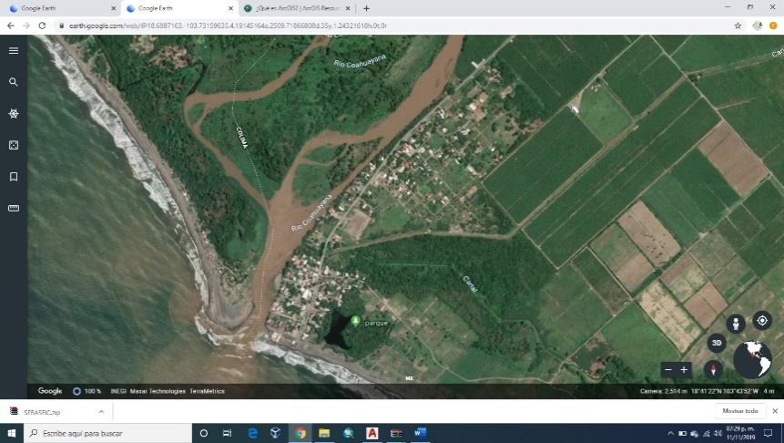  
Figura1. Pueblo de Coahuayana

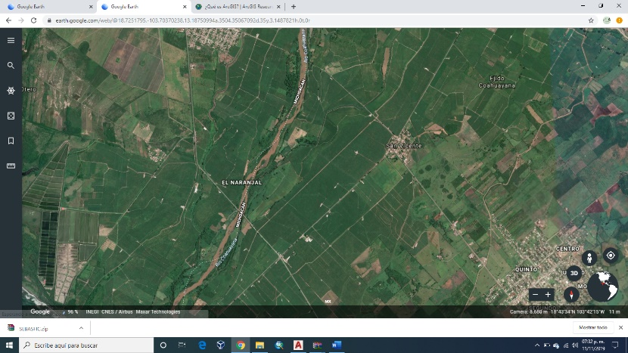  
Figura 2. Huertas plataneras de Coahuayana

Ademas se generaran mapas de antes y despues de una zona de afectacion, por ejemplo como era la huerta hac diez años y como se encuentra ahora, esto derivado de las ortofotos generadas con el programa de ArcMap.

### **Formatos de archivos**

Los archivos que usaremos en nuestro proyecto van derivados de los programas ya mencionados, el cual son los siguientes:  
Archivos de texto(txt), archivos de Python(py), archivos de dibujo(dwg), y archivos ArcMap(ArcMaP).

### Tablas

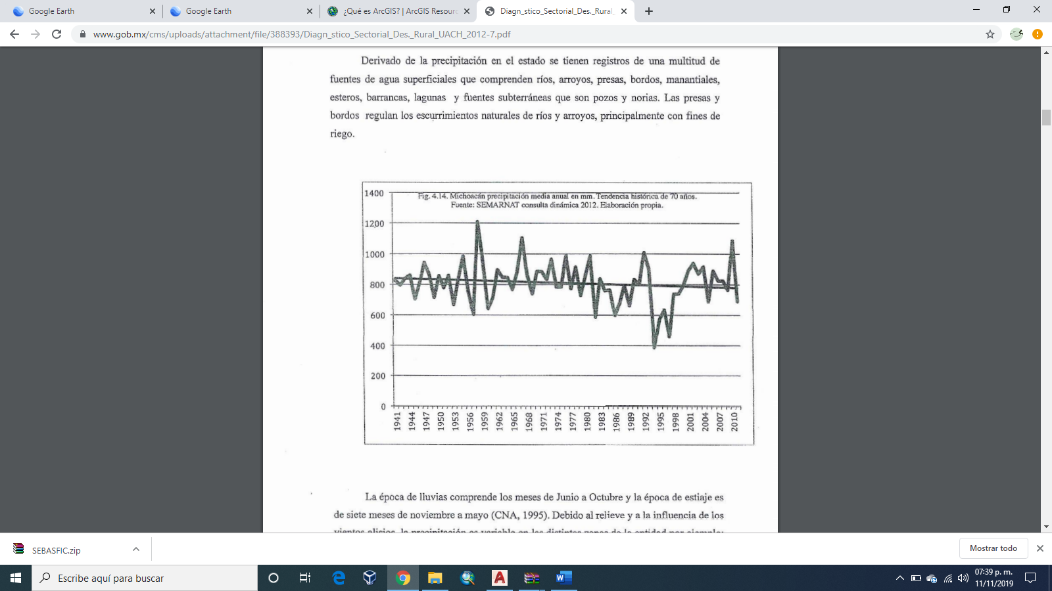

### Notas

La información obtenida en este proyecto serán obtenidas de ortofotos escala 1:20000, además de la utilización de diferentes librerías como de Python como gdal ,org entre otras.

### Monografías, congresos, informes, normas y tesis

<https://resources.arcgis.com/es/help/getting-started/articles/026n00000014000000.htm>

ArcGis Resources.

## Manejo de datos

**PUNTOS DE INFLUENCIA:**

import arcpy

arcpy.env.workspace = "C:/data"

arcpy.Buffer_analysis("roads", "C:/output/majorrdsBuffered", "100 Feet", "FULL", "ROUND", "LIST", "Distance")  
# Name: Buffer.py

# Description: Find areas of suitable vegetation which exclude areas heavily impacted by major roads

# import system modules

import arcpy

from arcpy import env

# Set environment settings

env.workspace = "C:/data/Habitat_Analysis.gdb"

# Select suitable vegetation patches from all vegetation

veg = "vegtype"

suitableVeg = "C:/output/Output.gdb/suitable_vegetation"

whereClause = "HABITAT = 1"

arcpy.Select_analysis(veg, suitableVeg, whereClause)

# Buffer areas of impact around major roads

roads = "majorrds"

roadsBuffer = "C:/output/Output.gdb/buffer_output"

distanceField = "Distance"

sideType = "FULL"

endType = "ROUND"

dissolveType = "LIST"

dissolveField = "Distance"

arcpy.Buffer_analysis(roads, roadsBuffer, distanceField, sideType, endType, dissolveType, dissolveField)

# Erase areas of impact around major roads from the suitable vegetation patches

eraseOutput = "C:/output/Output.gdb/suitable_vegetation_minus_roads"

xyTol = "1 Meters"

arcpy.Erase_analysis(suitableVeg, roadsBuffer, eraseOutput, xyTol)

**PENDIENTES:**

# Import system modules

import arcpy

# Set environment settings

arcpy.env.workspace = "C:/data"

# List all TINs in workspace

listTINs = arcpy.ListDatasets("","TIN")

# Determine whether the list contains any TINs

if len(listTINs) > 0:

for dataset in listTINs:

print(dataset)

# Set Local Variables

aspect = arcpy.CreateUniqueName("Aspect.shp")

slope = arcpy.CreateUniqueName("Slope.shp")

outFC = dataset + "_Aspect_Slope.shp"

#Execute SurfaceAspect

arcpy.SurfaceAspect_3d(dataset, aspect)

#Execute SurfaceSlope

arcpy.SurfaceSlope_3d(dataset, slope)

#Execute SurfaceSlope

print("Starting Intersect")

arcpy.Intersect_analysis(aspect + " #;" + slope + " #", outFC, "ALL")

print("Completed intersect for " + dataset)

else:

print("There are no TINs in the " + env.workspace + " directory.")

**PUNTOS LAS:**

# Import system modules

import arcpy

import exceptions, sys, traceback

# Set Local Variables

inLas = arcpy.GetParameterAsText(0)

recursion = arcpy.GetParameterAsText(1)

lasd = arcpy.GetParameterAsText(2)

reclassList = arcpy.GetParameterAsText(3) #List of values '<oldCode> <newCode>'

calcStats = arcpy.GetParameter(4)

try:

# Execute CreateLasDataset

arcpy.management.CreateLasDataset(inLas, lasd, folder_recursion=recursion)

# Execute Locate Outliers

outlier_pts = 'in_memory/outliers'

arcpy.ddd.LocateOutliers(lasd, out_feature_class=outlier_pts,

apply_hard_limit='Apply_Hard_Limit',

absolute_z_min=-15, absolute_z_max=680,

apply_comparison_filter='Apply_Comparison_Filter',

z_tolerance=0, slope_tolerance=150,

exceed_tolerance_ratio=0.5, outlier_cap=3000)

# Execute ChangeLasClassCodes

arcpy.ddd.LocateLasPointsByProximity(lasd, in_features=outlier_pts,

search_radius='0.5 Centimeters',

class_code=18)

# Report messages

arcpy.GetMessages(0)

except arcpy.ExecuteError:

print(arcpy.GetMessages())

## Resultados

Como parte de nuestros resultados realizados en QGIS nos muestra la afectación que tendría la población, la vegetación e incluso algunos sembradíos en la comunidad de Boca de Apiza, Tecoman.

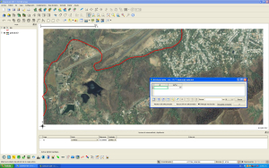

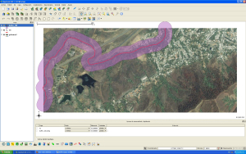

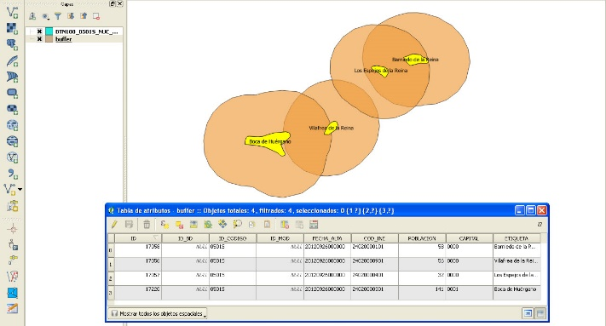

## CONCLUSIONES

George Heredia Sebastián:

En conclusión, el proyecto efectuado a lo largo de las parciales nos sirvió para la utilización de diferentes tipos de librerías dentro ArcGIS en Python, además de poner en practica nuestra habilidad de desempeño en la lógica de dichos programas.

Oswaldo Missael García Orozco:

Concluimos en la importancia que tiene Python y ArcGIS en nuestra carrera, además de la utilización próxima que nos daría en un no tan lejano empleo, y fomentar lo obtenido en nuestro programa.

## Apéndice

Utilice esta página y las siguientes para situar tablas y figuras de tamaño superior al ancho de la columna, u otros materiales. Si no la utiliza, borre esta sección.